一、Ctrl+shift+g是p标签的快捷使用方法

二、ID选择器和类选择器：

ID选择器只能用一个ID，#是标签的使用符号，一个ID只能够用一次。

类选择器可以在各个相同的标签之中定义相同的。

三、1.h1.2.3.4.5.6标签（标题标签） 2. p标签（段落标签） 3.ul标签+li标签+a标签

4.em标签语气加强——可以在在一行字中截出一部分 进行对他操作 比如加一个类对它操作

em{font-style=nomal:/*将字体设置为不倾斜*/

}

5.span标签 对行内的字进行 修改

6.class标签（在style中可以对同一样的类进行修改 但如果只想对其中的一个进行修改可以用复合选择器）基本不用

7.before和after十分重要为元素

8.画图板mspaint

9.ctrl+shift+d注释

10.emmate标签 ：父子关系 每一个标签都有一个默认样式

末日崩塌18005437208

11.class标签选择器 与 ID选择器的区别

一.相同的Class属性可以使用多次 而 ID选择器只能用于一次

二.一个class属性中可以有多个类

三.多用class少用ID（在也面中只出现一次 如：一个div图标）

12.italic字体倾斜的意思 em标签的默认样式是变斜

13.优先级：：1.行内样式 2.id选择器 3.类选择器 4.标签选择器

最低的是通配符选择器和继承样式

14.颜色：red black white purple green yellow silver gray teal blue navy……

15.行标签 ：： 《strong》《b》《em》《i》《del》《s》《ins》《u》《a》《span》span标签最典型

块级标签：：《h1》~《h6》《p》《div》《ul》《ol》《li》

16.display 的 block可以将行内标签转换为块级标签’

Display 的 inline 可以将块级标签转化为行内标签。。

None 可以将 标签删除。。

Visibility :hidden {不显示} 和 display ：none

17. 宽高 边距 独占行

行内元素： no 左右边距 不独占

块级元素：yes 上下左右 独占

行内块元素 yes 左右 不独占

行内元素不能设置宽高只能通过他的内容来撑开他的宽度和高度。如果你设置了宽高是不会影响行内元素的显示的。。。

18.XX-small x-small small medium large x-large xx-large smaller larger尽量不去用

19.font-family 设置字体 用escape函数来设置 如：微软雅黑对应%u5FAE%u8F6F%u96C5%u9ED1

20.衬线体：

非衬线体：sans-serif

21.字体的加粗：：font-weight：normal，bold，（粗），bolder（更粗），lighter（更细）

22.字体的风格：：normal，italic，（斜体），oblique（浏览器会让文字倾斜显示）

23.字间距：letter-spacing：10px；单词之间距离：：word-spacing：20px；

24.text-decoration 文本装饰 –none 没有装饰 -underline 下划线 -overline 上划线 line-through 下划线

25.text-align :水平对齐 text-indent：首行缩进（一定是块级标签）

Word-break 自动换行 normal使用浏览器 默认的换行规则 （不打断单词）

Break- all （把一个单词放到两行去 ） keepall（只遇到 半角空格和字符时换行 ----所有单词都不换行）

26.盒模型：：边距（border）外边距 （margin） 内边距 （padding）

Dotted 点线 solid 实线 double 双线

/*边框也可以和font一样合写*/

Bord-left(top bottem ): 宽度 样式 颜色

一行css border ：10 px dotted blue (上下左右所有的)主要使用

Border：0 none 最好的写法

27．Transparent 透明色

上 右 下 左

Padding ： 20px 5 px 10px 5px

内边距是享有背景色

28.行内元素：不要设置 上下padding 可设置左右边距

29.外边距合并：：假如;;第一个盒子：margin-bottem:20px; 第二个盒子：；margin-top：30px;时 那两个盒子的距离是30px；取最大值

30. html：流式布局:从左到右 从上到下

浮动的本质就是：解决图片和文字并排的格式问题

浮动只有左右浮动

浮动的块级元素 如果没有设置宽高；会有行内元素的特性

Overflow:visible (内容不会被修剪，会呈现在元素之外) hidden（溢出的内容会被修剪，并且被修剪的内容是不可见得） auto （产生上下滚动条） scroll（产生上下左右滚动条）

31.clear：both left right 清除浮动

1.使用空标记清除浮动，隔墙放。 增加标签

2.使用overflow属性清除浮动。 会误伤

3.使用afterbefore伪对象清除浮动。

32.Clearfix 非常重要：：：1.触发BFC 2.全部清除浮动

1、 父盒子要把所有的子盒子包裹住。

2、 父盒子是包裹正行的 div元素，需要前后进行清除浮动。

33.绝对定位 和 固定定位

绝对：：在div中的位置

固定：：在整个浏览器中的位置

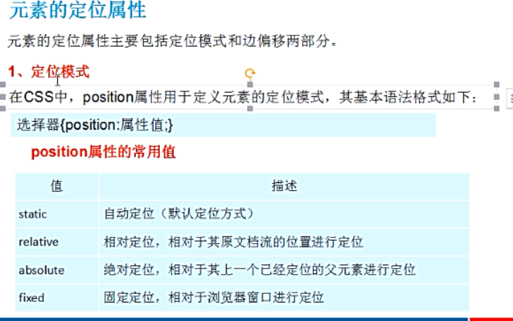

34.小于号 &lt 大于号： &gt

子绝父相

Top:……..

Left:……..

35.z-index 的层叠性 ***与三维空间相比拟***

***36.***

***Css设置背景：：：***

background-image: url(timg.jpg); ***可以来设置图片 这个文件是同级目录下的***

background-repeat: no-repeat;

repeat-x **是将图片横向连续复制**

***这个代码是用来避免重复 url （）——>是指向一个相对路径***

